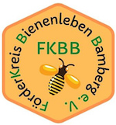Pressemeldung 19.09.2024

Förderkreis Bienenleben Bamberg e. V.  
Ilona Munique (1. Vors. FKBB)

Obstmarkt 10

96047 Bamberg

Tel. 0951 – 309 45 39

hallo@fkbb-ev.de

**Überschriftenvorschläge:**

* **Bienenstadt-Bamberg-Umweltpreise vergeben**
* **Ausgezeichnete Unterstützer der Bienen**
* **Förderkreis Bienenleben vergibt Umweltpreis 2024**

„Als Schulleiter des Kaiser-Heinrich-Gymnasiums und als Bienenfreund freue ich mich sehr über die Ehrung der KHG-Gruppe und meiner Kollegen“, bedankte sich Oberstudiendirektor Michael Strehler, als er den ersten Preis „Honiggold“ entgegennahm. Vor den über 30 anwesenden Gästen betonte er, der Bienenstadt-Bamberg-Umweltpreis sei „eine wunderbare Bestätigung für jahrelange Beständigkeit.“ Auch Jürgen Horn fühlte sich in seinen Bemühungen um die Schüler der Bienen-AG bestärkt, die er regelmäßig in der Imkerei und im Bau von Wildbienenhotels unterwies. Darüber hinaus errichtete er eigenhändig ein Bienenhaus auf dem Schulgelände.

Die vom Förderkreis Bienenleben Bamberg (FKBB) ausgelobten Preise zeichnen vor allem Menschen und Gruppen aus, die sich in besonderem Maße für den Schutz der Bienen- und Insektenwelt sowie den Erhalt ihrer Lebensräume einsetzen. So wie der Obst- und Gartenbauverein Bamberg-Wildensorg, der den zweiten Preis „Silberlinde“ für seine Verdienste um die Weitergabe gärtnerischen Wissens und das Naturerleben erhielt. Der Verein bietet regelmäßig Kurse zu Obstbaumschnitt und zur Obstverarbeitung an, stellt mit Kindern Wildbienennisthilfen her und hat vor vielen Jahren einen öffentlich zugänglichen Kräutergarten hinter der St.-Josefskirche errichtet. Die Vorstandsmitglieder um den Vorsitzenden Jürgen Brendel nahmen die Auszeichnung freudig entgegen.

Aufgrund von Punktgleichheit wurde die Arbeitsgemeinschaft „BauNACHhaltigkeit“ ebenfalls mit der „Silberlinde“ geehrt. Seit 2016 setzt sich die AG für Nachhaltigkeit in der Region Baunach ein. Das Team um Thea Stäudel und Heiko Schmitt organisierte zunächst öffentlichkeitswirksame Aktionen zum Thema Bienen und engagierte sich 2019 beim Volksbegehren „Rettet die Bienen und Bauern“. Im Laufe der Jahre kamen weitere Projekte mit Strahlkraft bis in die Nachbargemeinden hinzu, beispielsweise Pflanzentauschbörsen, ein Bio-Gärtner-Stammtisch sowie Kooperationen für nachhaltigen Kleidungskauf und regionale Lebensmittel und ein Leader-Projekt zur Schaffung von Blühflächen.

Den Anerkennungspreis erhielt die Lebenshilfe Bamberg, vertreten durch Stefan König. Er leitet die Lebenshilfe-Werkstatt, die hochwertige Nistblöcke samt Zubehör und Tutorials produziert. Menschen mit Behinderung, die in der Werkstatt arbeiten, stellen außerdem Nistkästen für verschiedene Vogelarten und Fledermäuse her.

Die Preisverleihung fand im Rahmen der Saison-Abschlussfeier der Bienen-InfoWabe statt. Für den kulturellen Rahmen sorgte das Duo „Bauklötze staunen“ mit Patrick Lumma und Reinhard Sures mit irischen und deutschen Folksongs. Die Bienen-InfoWabe öffnet wieder am Ostersonntag 2025 und ist von April bis September jeden dritten Sonntag im Monat zugänglich. Informationen unter bienen-leben-in-bamberg.de.

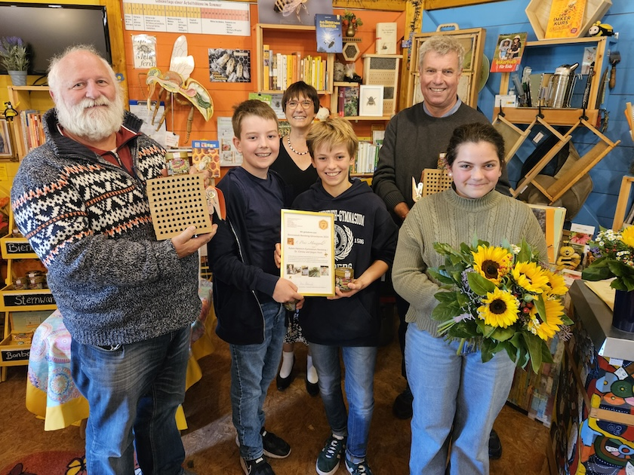**Fotos zur freien Verwendung. Höhere Bildauflösung in nachfolgender E-Mail und Originalgröße.**

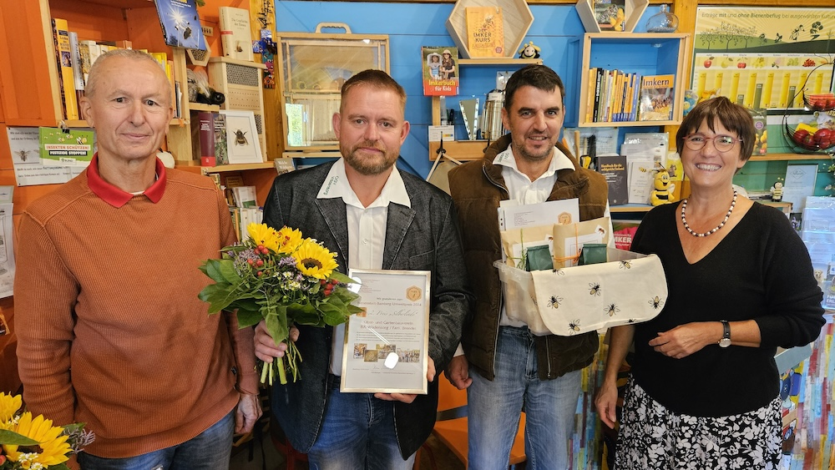Foto 1:   
1. Preis "Honiggold" für Kaiser-Heinrich-Gymnasium (v. l. Jürgen Horn, Schüler der Bienen-AG, Oberstudiendirektor Michael Stehler, im Hintergrund Ilona Munique vom Förderkreis Bienenleben Bamberg e. V.)

Foto 2:  
2. Preis "Silberlinde" für Obst- und Gartenbauverein Bamberg-Wildensorg an Vorstand Jürgen Brendel und Ralf Loßkarn (Mitte), überreicht von FKBB-Beirat Nikolaus Hofmann (li.) und FKBB-Vorsitzender Ilona Munique

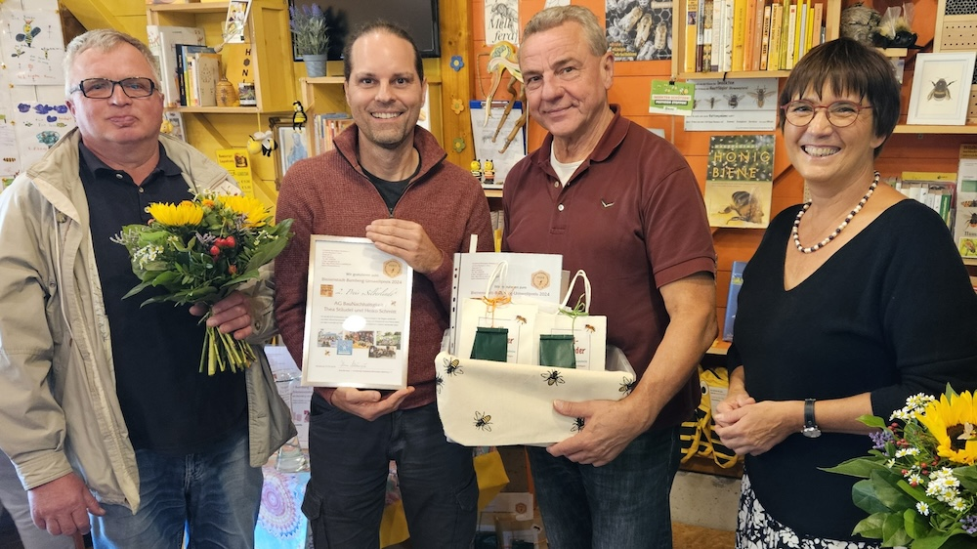Foto 3:   
2. Preis "Silberlinde" bei Punktgleichheit für AG BauNachhaltigkeit, stellvertretend an Heiko Schmitt (2. v. l.) mit Waldemar und Frank, überreicht von Ilona Munique (FKBB)

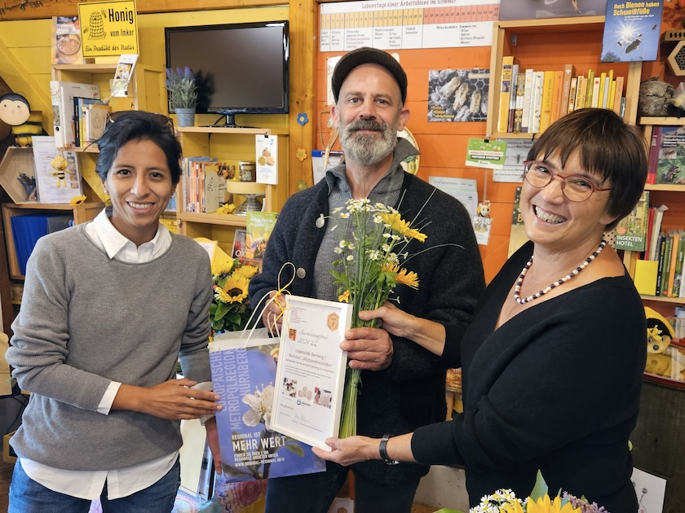Foto 4:   
Anerkennungspreis an Lebenshilfe Bamberg, Werkstatt „Wildbienennisthilfe“, stellvertretend an Stefan König, überreicht von FKBB-Beirätin Yaneth Klein (li.) und FKBB-Vorsitzender Ilona Munique (re.)